Statistiques  à une variable | Calcul des paramètres statistiques | TI-82stats.fr

? | Déterminer les paramètres de la série statistique : | ?
  Valeurs | 0 | 2 | 3 | 5 | 8
  Effectifs | 16 | 12 | 28 | 32 | 21

Accès au mode statistique

Touche stats.  Choisir EDIT puis 1:Edite… et appuyer sur entrer.  → Si les listes ne sont pas vides les effacer.  Voir paragraphe « Effacement des données ». | 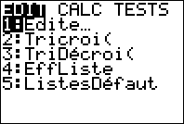

Entrée des données

Mettre les valeurs dans une liste, par exemple L1.  Touche entrer pour passer à la ligne suivante.  Mettre les effectifs dans une autre liste, par exemple L2.  → Il est possible de se déplacer dans les listes à l’aide des flèches. | 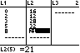

Affichage des résultats

Touche stats.  Choisir CALC puis 1: Stats 1-Var.  Appuyer sur entrer.  Taper alors L1 , L2 et appuyer sur entrer.  → L1 s’obtient à l’aide des touches 2nde et 1 .  → L2 s’obtient à l’aide des touches 2nde et 2 .  On peut lire : la moyenne $\bar{x}$  la somme des données Σx  l’écart type σx  l’effectif total n  Flèche  pour faire défiler la suite des résultats.  On peut lire : la valeur minimum min X  le 1er quartile Q1  la médiane Med  le 3ème quartile Q3  la valeur maximum max X | 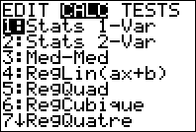  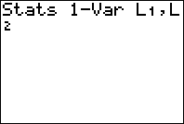  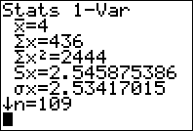  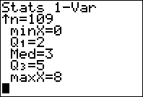

Effacement des données

Placer le curseur sur le nom de la liste à effacer,  par exemple L2.  Taper annul puis entrer . | 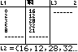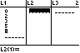
⇒ Compléments
Données brutes (sans effectifs)
Remplir la liste de données  (par exemple L1) .  Taper 1: Stats 1-Var L1. | 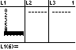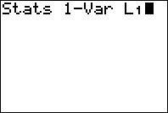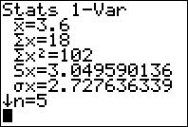
Effacement des données – Autre méthode
Touche stats.  Choisir EDIT puis 4:EffListe  Appuyer sur entrer.  Taper L1 (pour effacer la liste L1) ou  Taper L1 , L2 (pour effacer simultanément L1 et L2).  Appuyer sur entrer. | 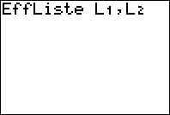 ou 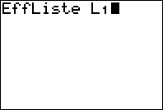
Modifier le contenu d’une liste
Effacer une valeur :  Se placer sur la valeur à effacer.  Touche suppr .  Insérer une valeur :  Se placer à l’endroit où l’on veut insérer la valeur.  Instruction insérer (touches 2nde et suppr ).  La valeur 0 s’insère par défaut dans la liste.  Taper la valeur souhaitée à la place du 0 et appuyer sur entrer.  Modifier une valeur :  Se placer sur la valeur à modifier.  Taper la nouvelle valeur et appuyer sur entrer. | 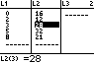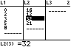  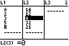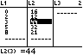  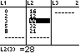

⇒ Problèmes pouvant être rencontrés

Problème rencontré | Comment y remédier
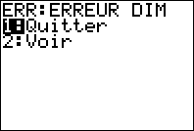 | Les listes utilisées pour le calcul statistique sont de taille différentes.
ERR : DIM INVALIDE  1 :Quitter | La série statistique appelée pour la représentation graphique n’existe pas.  Modifier le paramétrage du menu STAT PLOTS.  Instruction STAT PLOTS ( 2ND et Y= ).
ERR : VAL FENETRE  1 : Quitter | La fenêtre graphique est mal définie.  (Par exemple on a saisit des valeurs telles que : Xmin ≥ Xmax ).

⇒ Commentaires

! Mode de calcul des quartiles
Le mode de calcul des quartiles Q1 et Q3 n’est pas le même que celui préconisé dans les programmes.
De ce fait, les résultats obtenus seront souvent différents des résultats attendus.
Pour la calculatrice, Q1 est la médiane des valeurs comprises entre minX et Med et Q3 est la médiane des valeurs comprises entre Med et maxX.

 Signification du paramètre S_{X}.
Il s'agit de l'estimation de l'écart type d'une population dont la série de données saisies est un échantillon.
Ce nombre est légèrement supérieur à l'écart type réel de la série de données.

! Attention aux instructions écart type et variance
Elle s’obtient comme suit :
- Instruction listes (touches 2nde et stats ) puis MATH 7:écart-type( ou 8:variance( ;
ou - Instruction catolog (touches 2nde et 0 ) puis écart-type( ou variance( .

Ces instructions ne donnent pas l’écart type et la variance de la série de données saisies dans l'éditeur statistique. Elles considèrent la série entrée comme un échantillon d’une série plus large.
En d'autres termes : écart-type(L₁) = S_{X} et variance(L₁) = (S_{X})².

 Si les listes ne sont pas rangées dans le bon ordre ou portent des noms autres que L1, L2, …
utiliser l’instruction ListesDéfaut (stats 5 : ListesDéfaut) qui rétablit les noms de liste L1 à L6 dans les colonnes 1 à 6.

